План
Вступ
- Вплив використання хмарних технологій на учнів Z-покоління.
- Технологія розробки дидактичних засобів на основі EDpuzzle та організація роботи учителя та учня у цьому середовищі.
- Дидактичні можливості хмарного сервісу Learning Apps.
- Практична реалізація розроблених дидактичних засобів на основі хмарних сервісів.
Висновки
Список використаної літератури
Додатки

Вступ
Стрімкий розвиток технологій, глобальний процес інформатизації суспільства поставив перед учителем завдання оновлення форм і методів навчально-виховного процесу, пошук альтернативних моделей навчання для формування особистості. Завдання школи не лише передати учням знання, розвивати практичні навички, а й сформувати вміння самостійно вчитись протягом життя, гнучкість до застосування нових знань на практиці, легкість до нових комунікацій, вміння критично та творчо мислити, успішно приймати рішення в різних ситуаціях.
Одним із шляхів реалізації освітніх завдань є застосування хмарних технологій на уроках фізики, поєднання стандартних методів навчання та передових інноваційних методик. Тобто, їх використання в навчальному процесі дає можливість користуватися навчальним закладам через мережу Інтернет обчислювальними ресурсами і програмними додатками в якості сервісу, та сприяють інтенсифікації і підвищенню інтересу до вивчення фізики. На сучасному етапі розвитку освіти є активне використання Інтернет - сервісів в якості засобів навчання нового покоління, впровадження яких в методичну систему навчання фізики передбачає раціоналізацію її структури і змісту, підвищує якість та результативність (ефективність) навчання в учнів.
Питанням впровадження хмарних технологій у освітній процес присвячені праці В. Ю. Бикова [4], З. С. Сейдаметової [5], А. М. Стрюка [6], О. М. Туравініної [7], Ю. В. Тріуса [8], М. П. Шишкіної [9], О. В. Мерзлікіна [10]. У більшості цих праць розглядається питання використання сервісів для організації навчального процесу. Однак, зазначені дослідження з теми не вичерпують усіх аспектів багатогранної проблеми використання хмарних технологій в освітньому процесі, а вимагають подальшого дослідження їх можливостей дидактично грамотного впровадження в методичну систему навчання шкільних предметів.
Мета наукової роботи – розробити, теоретично обґрунтувати та апробувати в навчально-виховному процесі з фізики дидактичні засоби на основі хмарних сервісів.
Завдання наукової роботи:
- Проаналізувати науково-методичну літературу та Інтернет джерела з теми дослідження.
- Розглянути інформацію про вплив інформаційного освітнього середовища на розвиток когнітивної сфери особистості.
- Розробити колекцію візуальних навчальних матеріалів на основі хмарних сервісів з метою дидактичного забезпечення вивчення фізики в школі.
Відповідно до мети і завдань наукової роботи використовувалися такі методи дослідження: теоретичні – аналіз науково-методичної літератури, огляд Інтернет - сервісів для з’ясування можливостей розробки дидактичних засобів з фізики; емпіричні – узагальнення педагогічного досвіду учителів-практиків, анкетування, опитування, спостереження за навчально-виховним процесом.

- Вплив інформаційного середовища на формування мислення в учнів Z – покоління
На сучасному етапі розвитку освіти є можливість активного використання Інтернет - сервісів в якості засобів навчання нового покоління.
В освітніх закладах України хмарні сервіси використовуються в переважній більшості як безкоштовні хостинги, поштові служби для учнів і вчителів. Порівняно недавно учителі почали оцінювати доцільність використання інноваційних ІТ- додатків в навчально-виховному процесі. Однак, питання використання їх для розробки дидактичного забезпечення освітнього процесу залишається відкритим для методичного обґрунтування [5, c. 50].
Розробка дидактичних засобів нового покоління є потребою сучасності з двох причин, а саме, стрімкий розвиток Інтернет – інструментарію і вплив інформаційного середовища на розвиток та функціювання психологічних процесів у сучасного учня.
Сучасні учні належать до покоління, яке народилося в цифровому світі й не уявляє своє життя без Інтернету, комп’ютера, мобільного телефону або інших електронних пристроїв. Однак, у молоді відсутня здатність довго концентруватися на матеріалі, сприймати довгі повідомлення, що є причиною розвитку у них кліпового мислення. Такі особливості учнів Z–покоління продукують не лише трансформацію їх ставлення до навчання, а й вимог до модернізації роботи вчителя. Сучасні учителі повинні знати і враховувати в педагогічній діяльності психофізіологічні, когнітивні та ціннісно-мотиваційні якості сучасних учнів. Так, доступність у будь-який час доби інформації стала причиною значного погіршення пам’яті у молодих людей, які перестали покладатися на свій мозок, а функцію накопичення і зберігання перенесли на мобільні телефони [3, с. 53]. Учні Z-покоління діють за принципом «знайшов, прочитав, закрив», через що засвоюють інформацію лише поверхнево і не мають цілісного уявлення про навколишній світ [1].
Підлітки XXI століття налаштовані на постійне споживання інформації, розваг, не бажають працювати або обтяжувати себе обов’язками чи відповідальністю. У таких молодих людей виникає так званий синдром вічної дитини: їм постійно нудно і вони весь час шукають нових і яскравих вражень. Водночас їм притаманна допитливість і здатність отримувати перехресну освіту завдяки перманентній звичці переходити за гіперпосиланнями й опрацьовувати інформацію з різних сфер життєдіяльності [2, с. 223]. Для них характерна надзвичайна енергійність, яка проявляється насамперед в активному мисленні, генерувані нових ідей, зміною інтересів. А ось будь-яке обмеження свободи і найменші прояви втручання в їх особистий простір молодь Z-покоління сприймає вкрай негативно.
Головною перевагою учнів Z–покоління є багатозадачність і здатність швидко обробляти значні обсяги навчального матеріалу. Їм вдається одночасно обмінюватися повідомленнями з друзями, слухати музику, розмовляти з батьками та фільтрувати, синтезувати й аналізувати нову інформацію. Наразі, оволодівши значним масивом знань, сучасні учні готові ділитися ним, не звертаючи уваги на будь-які вікові, соціальні або інші нерівності [3, c. 52].
Зазначені особливості психічної сфери сучасного учня вимагають модернізації форм і способів подання навчальної інформації, прийомів організації діяльності учнів під час уроків і позаурочний час [13]. Вивчення та аналіз Інтернет – джерел засвідчив наявність значної кількості хмарних-сервісів, які можна використовувати для розробки дидактичних засобів з фізики, серед яких можна відзначити наступні: сервіси для створення хмари слів, ментальних карт, інтерактивних плакатів, хронологій, відеофрагментів з дидактичними завданнями, ігрових засобів дидактичного призначення.
В наукових публікацій нами описано особливості використання хмари фізичних термінів, ментальних карт, інтерактивних плакатів, хронологій розвитку фізики; технологію розробки та використання веб-квестів.
В даній роботі розглянемо сервіси EDpuzzle та LearningApps: дидактичні можливості цих сервісів та технологію розробки дидактичних засобів на їх основі.

- Технологія розробки дидактичних засобів на основі EDpuzzle та організація роботи учителя та учня у цьому середовищі
EDpuzzle (https://edpuzzle.com/) є безкоштовним Інтернет-сервісом і технічно призначений для створення відеофрагментів з аудіо і текстовими елементами, запитаннями і завданнями до них [11].
З навчальною метою ми пропонуємо його використовувати для розробки дидактичних засобів для закріплення і повторення навчального матеріалу, оцінювання самостійної роботи учнів, самопідготовки або захисту лабораторної роботи.
Оскільки сервіс EDpuzzle є англомовним, тому виникають труднощі з його використанням у роботі. З метою методичної допомоги вчителям нами розроблена детальна інструкція створення відео засобів у даному сервісі.
Робота з сервісом для учителя передбачає виконання наступних кроків:
- Реєстрація в ролі вчителя;
- Розробка дидактичного засобу:
  - Завантаження та редагування відео;
  - Озвучування відео (за необхідністю);
  - Конструювання та додавання завдань до відеозасобу;
  - Додавання аудіо коментарів та аудіо завдань;
  - Створення online-класів(у);
  - Надання доступу до створених дидактичних відеозасобів.
Розглянемо описані вище кроки детальніше.

- Реєстрація в ролі вчителя
Заходимо на сайт і проходимо реєстрацію, щоб почати роботу в сервісі. Для реєстрації є два типи аккаунта: учитель (Teacher) і учень (Student). В якості вчителя можна створювати інтерактивні відео на сайті, організовувати класи і запрошувати до них учнів. В якості учня можна приєднуватися до створених класів і виконувати завдання до відео.
Для реєстрації в ролі вчителя натискаємо «Teacher, start now». Надалі після реєстрації можна заходити на сайт, використовуючи кнопку «Log in».
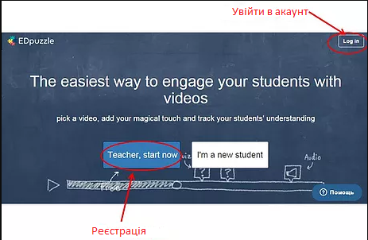
Рис. 1. Вікно для реєстрації вчителя
На цьому кроці програмою передбачено віртуальна екскурсія по сервісу і виконання низки завдань (Start tour) англійською мовою. Щоб пропустити цей етап, натискаємо «Skip».
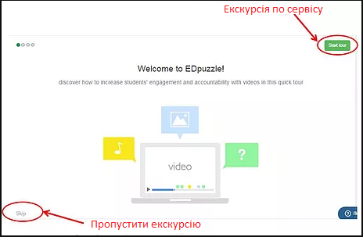
Рис. 2. Вікно ознайомлення з можливостями роботи в сервісі
При реєстрації необхідно вказати своє ім'я, вибрати зі списку мову, зручну для використання, а також придумати пароль. Далі натискаємо «Sign up». Можна зареєструватися в сервісі, використовуючи обліковий запис Google+.
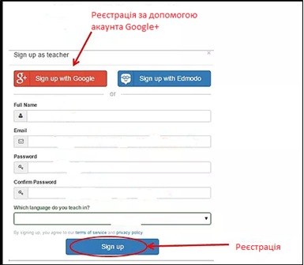
Рис. 3. Вікно для реєстрації

- Розробка дидактичного засобу
  - Завантаження та редагування відео
Після реєстрації (роль - учитель) натискаємо «Get started», для створення відеозасобів передбачено інструкцію.
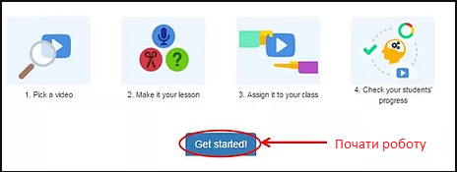
Рис. 4. Вікно для початку роботи
У пошуковий рядок вводимо назву відео, ключові слова або адресу відео в Інтернеті. Сервіс здійснює пошук відеосюжетів в YouTube, Vimeo, на платформах KhanAcademy, LearnZillio, TED-Ed, National Gegraphic та інших. Натискаємо на значок із зображенням лупи (Пошук). Із знайдених відеофрагментів вибираємо необхідний і натискаємо «Use it». Можна додати своє відео з ПК - для цього натискаємо «Upload».

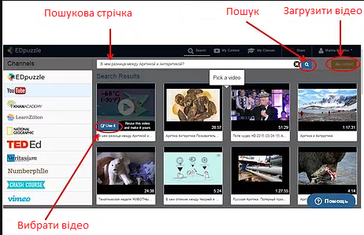
Рис. 5. Вікно з інструментами для пошуку та додавання відео
Щоб перейти до редагування відео, натискаємо «Funtastic!», далі «Okay».
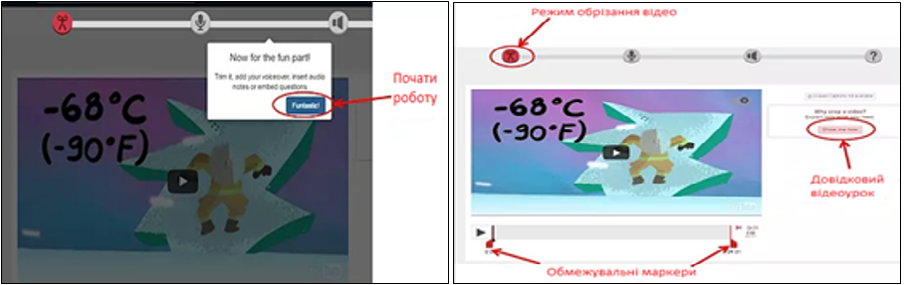
Рис. 6. Вікна з інструментами для редагування відео
Відкривається поле з монтажною стрічкою. Зліва розташовується відеоролик для редагування, праворуч - панель для додавання питань і завдань до нього. Якщо відео задовге, можна вирізати потрібний фрагмент. Для цього натискаємо на значок із зображенням ножиць - «Crop». Далі за допомогою червоних обмежувальних маркерів встановлюємо, яку частину відео необхідно вирізати. На шкалі часу сірим кольором зображено частину відео, яка буде показана, білим - частина відео, яка буде вирізана в процесі редагуванні. Якщо під час обрізання відео виникли труднощі, можна подивитися навчальне відео на цю тему (англійською мовою): для цього натискаємо «Show me how».
  - Озвучування відео (за необхідністю)
Щоб озвучити відео, переходимо в режим «Audio Track» - натискаємо на значок із зображенням мікрофона, далі натискаємо на значок мікрофона на стрічці часу, надаємо доступ сервісу до мікрофона комп'ютера і запускаємо відеофайл. Щоб зберегти власну звукову доріжку, необхідно озвучити все відео. Якщо під час аудіо-запису виникли труднощі, можна подивитися навчальне відео на цю тему (англійською мовою): для цього натискаємо «Show me how».
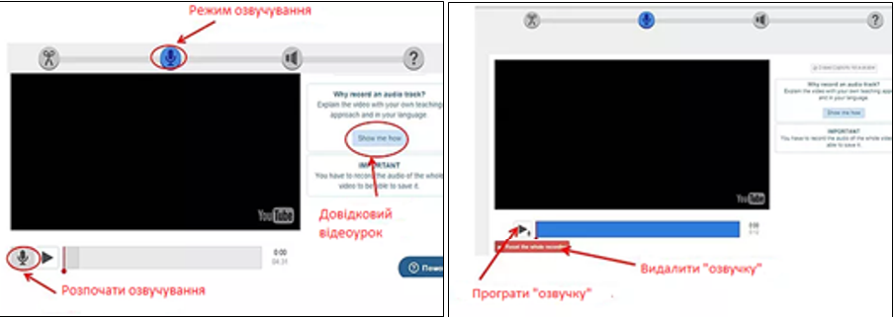
Рис. 7. Вікно з інструментами для озвучення та редагування відео
Для видалення аудіо-запису передбачена іконка «Resert the whole recording», після чого можна почати аудіо-запис спочатку. Для прослуховування запису, слід натискувати кнопку «Play» із позначкою мікрофона.

  - Конструювання та додавання завдань до відеозасобу
Щоб додати завдання до відеозасобу, натискаємо на значок зі знаком питання (Quizzes). Далі визначаємо фрагмент відео, до якого необхідно прикріпити завдання. Програючи відеосюжет, ставимо відео на паузу і натискаємо на зелений маркер на шкалі часу. Справа відкриється панель для додавання і редагування завдань.

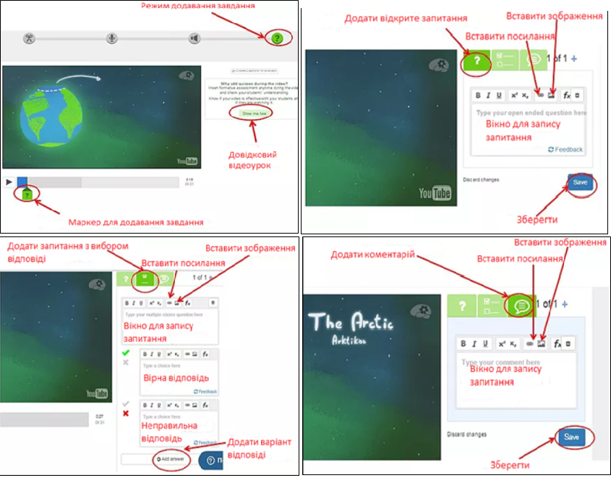
Рис. 8. Вікна з інструментами для конструювання завдань
В програмі передбачено можливість додавання трьох типів завдань: запитання з відкритою відповіддю, з вибором правильної відповіді з декількох, текстовий коментар. Текст можна трохи форматувати (змінити розмір і тип накреслення літер), також до питання можна прикріпити зображення або посилання. Для видалення запитання, слід натискувати на значок із зображенням кошика. Для формування запитання з відкритою відповіддю призначена відповідна вкладка.
Для вставки запитання з вибором правильної відповіді з декількох – призначена вкладка для запису запитання. Нижче відкривається вкладка для запису варіантів відповідей: перший варіант відповіді - правильний (позначений зеленим), наступні - неправильні. За замовчуванням дається два варіанти відповіді. Щоб додати ще варіанти, натискаємо «Add answer». Так само, як і до питання, до відповідей можна прикріплювати зображення і посилання.
Для внесення текстового коментаря до відео (передбачена вкладка із зображенням мовного "хмарки"). У вкладці вносимо текстовий коментар до відео, пояснення або іншу додаткову інформацію для роздумів. Після додавання кожного завдання натискаємо «Save» (Зберегти).

  - Додавання аудіо коментарів та аудіо завдань
Щоб додати голосовий коментар до відеозасобу, переходимо в режим «Audio Note» - натиск на значок із зображенням рупора. Далі визначаємо фрагмент відео, до якого необхідно прикріпити завдання, програючи відеофрагмент, ставимо відео на паузу і натискаємо на жовтий маркер на шкалі часу. Починається запис голосового коментаря.
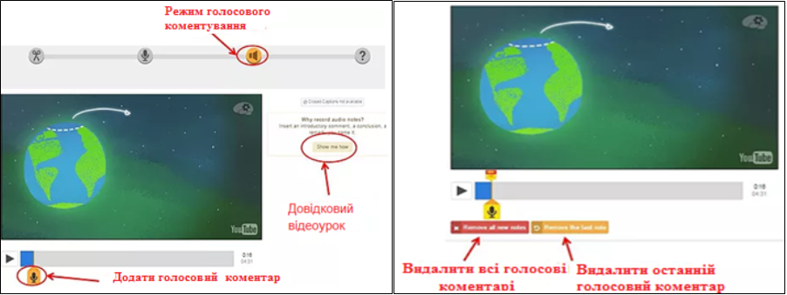
Рис. 9. Вікна з інструментами для додавання та редагування голосового коментаря
Повторне натискання на жовтий маркер зупиняє аудіозапис. Якщо необхідно видалити аудіозаписи, натискаємо «Remove all new notes» (видалення всіх аудіозаміток) або «Remove the last note» (видалення останньої аудізамітки).

  - Створення online-класів(у)
Для збереження відеоуроку, натискаємо «Save», а потім - «Finish».
Далі пропонується створити клас для розміщення в ньому відеоуроку, для цього натискаємо «Add class» і даємо назву класу (Class name) і натискаємо на значок «галочка».
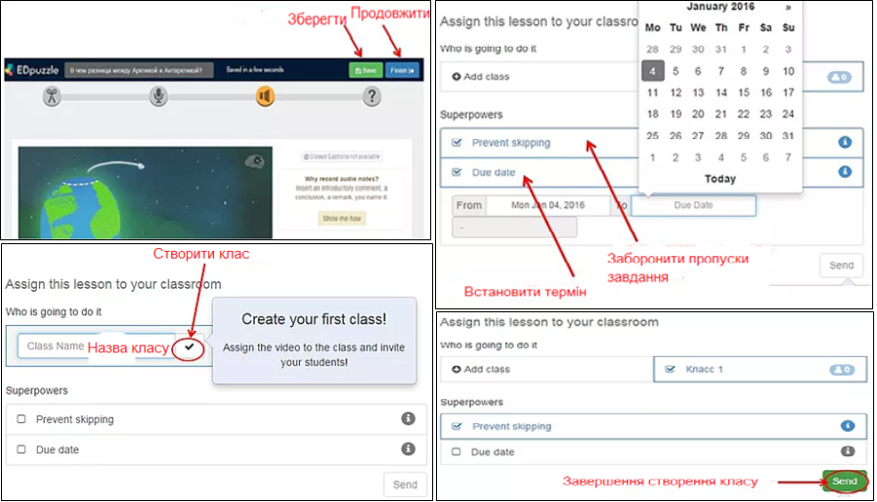
Рис. 10. Вікна з інструментами для створення online-класів(у)
У розділі «Superpowers» можна вказати додаткові параметри для створеного класу, якщо необхідно:
- «Prevent skipping» - заборонити пропуск завдання учнями;
- «Due date» - призначити терміни для виконання завдань (в цьому випадку необхідно відзначити на календарі необхідний термін: від - до (from - to)).
Після того, як параметри будуть встановлені, натискаємо «Send».
Далі можна запросити учнів приєднатися до класу. Для цього натискаємо «Invite your students».
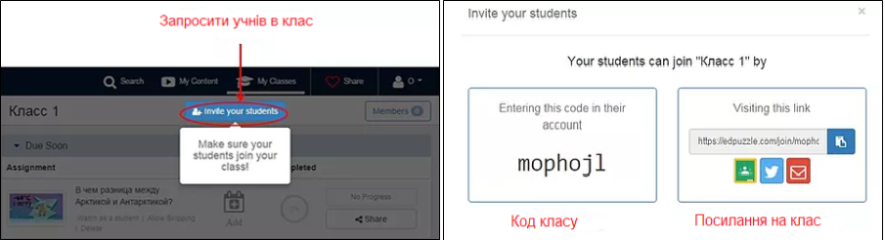
Рис. 11. Вікна для створення та надання доступу учням online класів(у)
Запросити учнів до перегляду відео можна, відправивши їм код класу або посилання на нього.
Переглянути результати виконання завдань учнями можна в розділі «My classes», натиснувши навпроти необхідного відео на кнопку «Progress».
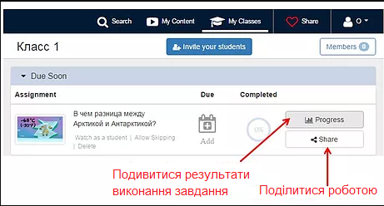
Рис. 12. Вікно для поширення та перегляду результатів виконання завдань вчителем

  - Надання доступу до створених дидактичних відеозасобів
Існує два способи поділитися створеними засобами. Доступ до дидактичного запису мають тільки ті учасники, які зареєстровані в сервісі. Щоб поділитися створеною роботою, в розділі «My classes» вибираємо необхідне відео та натискаємо «Share». У вікні можна отримати пряме посилання на засіб і код для вбудовування його на сторінку сайту або блогу. Тут же знаходяться кнопки для поширення дидактичного засобу в соціальних мережах (Facebook, Twitter).
Доступ до дидактичного засобу можуть отримати користувачі, навіть, якщо вони не зареєстровані в сервісі. Щоб поділитися створеною роботою, в розділі «My content» вибираємо необхідне відео (ставимо галочку в правому нижньому кутку) і натискаємо «Assign | Share».
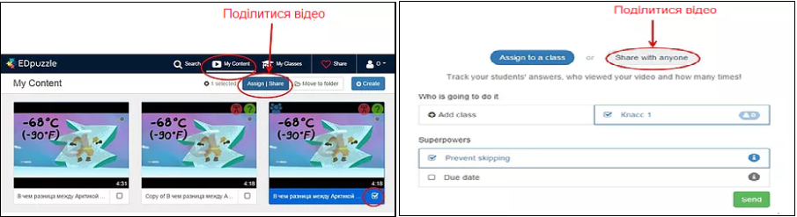
Рис. 13. Вікна для поширення відеозасобу незареєстрованим користувачам
У вікні вибираємо «Share with anyone».
Далі можна отримати пряме посилання на дидактичний засіб і код для вбудовування його на сторінку сайту або блогу або поширити його в соціальних мережах (Facebook, Twitter).

Дії учнів
Робота з сервісом для учня передбачає виконання наступних кроків:
- Реєстрація в ролі учнів;
- Приєднання до online-класів(у) вказавши код наданим учителем;
- Перегляд дидактичного засобу та виконання завдань.

- Реєстрація в ролі учнів
Щоб переглянути дидактичний засіб та виконати завдання до нього, учням необхідно попередньо зареєструватися на сервісі. Для цього вони заходять на сайт і натискають «I'm a new student». Надалі після реєстрації вони можуть заходити на сайт, використовуючи кнопку «Log in».
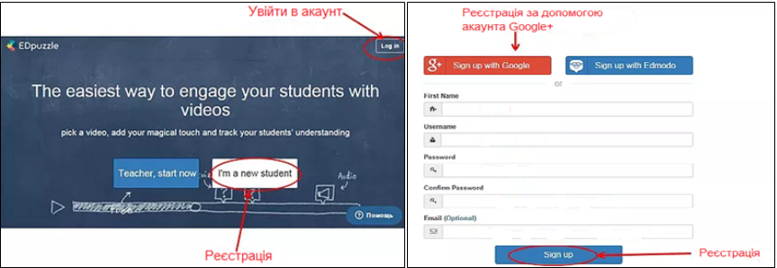
Рис. 14. Вікна для реєстрації учнів в сервісі
Під час реєстрації необхідно вказати своє ім'я, нікнейм для роботи в сервісі, адресу електронної пошти, придумати пароль. Далі натискаємо «Sign up». Можна зареєструватися в сервісі, використовуючи обліковий запис Google+.

- Приєднання учнів до online-класів(у)
Далі учні натискають «Join Class» (Приєднатися до класу) і у вікно вводять код класу, який їм повідомив учитель. Після цього вони можуть приступити до перегляду дидактичного засобу та виконання завдань.

- Перегляд дидактичного засобу та виконання завдань
Отримавши доступ до відеозасобу, учень має можливість переглядати відеозасіб та виконувати завдання.
Можливості сервісу для освітньої діяльності. За допомогою сервісу можна організувати опитування і тестування учнів на основі навчальних розроблених дидактичних засобів різної тематики. Наприклад, «Сила тертя», «Сонячна енергія», «Атом», «Електрика», «Додавання сил» тощо.
Можливість організації групової роботи в сервісі. Учитель може створити клас, призначити для нього підготовлений дидактичний засіб і відстежувати результати роботи кожного учня. У вчительському аканті формується таблиця із відповідями учнів.
Розробка таких засобів вимагає від учителя вмінь методично грамотно підбирати відео, а за потреби проводити власні відео зйомки, конструювати запитання та завдання до вибраних фрагментів.

- Дидактичні можливості хмарного сервісу Learning Apps
Серед різноманіття сервісів Інтернет слід відзначити ІТ-додаток LearningApps (https://learningapps.org/), який дає можливість створювати дидактичні засоби ігрового типу на основі інтерактивних модулів у вигляді додатків, вправ тощо. Для розробки дидактичних засобів передбачено близько тридцяти шаблонів та набір інструментів. Проаналізувавши усі шаблони, запропоновані розробниками, ми відібрали ті, які найбільш підходять для розробки дидактичних засобів з фізики. Саме на основі цих шаблонів учителі можуть розробляти ігрові дидактичні засоби нового покоління. Розглянемо шаблони, які є найбільш прийнятними для конструювання дидактичних засобів з фізики на їх основі.
Шаблон вибір призначений для розробки вправ з вибором правильної відповіді. З вправ цього типу на уроках фізики можна використовувати шаблони вікторин для організації повторення, узагальнення, закріплення та перевірки знань тощо.
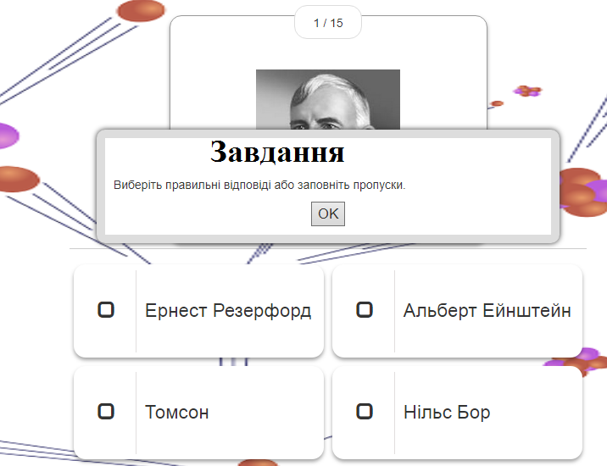
Рис. 15. Дидактичний засіб, розроблений на основі шаблону «Вікторина»
Шаблон розподіл призначений для розробки засобів, де треба вказати:
- відповідність: знайти пару, класифікація, числова пряма, відповідність в сітці, таблиця відповідності;
- послідовність: розставити по порядку (наприклад, описати фізичну величину, явище, закон за узагальненим планом); хронологічні таблиці (для реалізації принципу історизму);
- заповнення: створити кросворд з теми, розділу фізики.
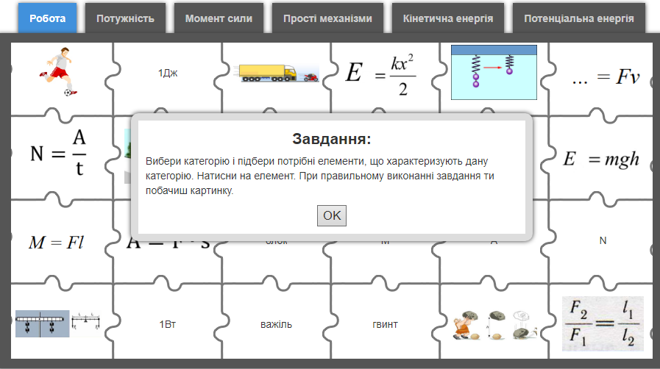
Рис. 16. Дидактичний засіб, розроблений на основі шаблону «Пазл»
З окремими прикладами розроблених кросвордів можна ознайомитись за посиланнями:
http://LearningApps.org/watch?v=pmrkn1xbj17 ,
http://LearningApps.org/watch?v=pzei02pvj17 ,
http://LearningApps.org/watch?v=prgp58brn17 ,
http://LearningApps.org/watch?v=pr4vrehck17 .
Розглянемо окремі з шаблонів типу розподіл з точки зору реалізації їх в навчально-виховному процесі з фізики. У шаблоні класифікація передбачено створення від двох до чотирьох груп, з якими необхідно співвідносити різні елементи. Даний шаблон можна використовувати для розробки дидактичних засобів з теми: важелі, теплові двигуни, явища (розрізнення хімічних і фізичних явищ), джерела і приймачі світла. Окрім того, можна розробляти і термінологічні завдання для закріплення умінь розрізняти структурні елементи фізичних знань розділу. З конкретним прикладом дидактичного засобу для закріплення і розуміння прикладної суті оптичних явищ можна ознайомитись за посиланням https://learningapps.org/display?v=pss3kp5aj17 .
Шаблон знайти пару рекомендується для використання в процесі розробки завдань типу: співвіднести назву закону і його математичний вираз; вказати фізичне тіло і речовину, з якого воно виготовлене; співвіднести назву явища і його зображення; співвіднести назву закону і портрет вченого, на честь якого названо закон.
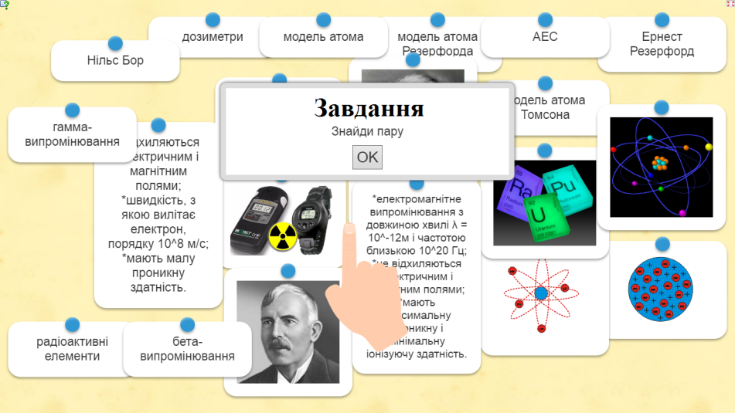
Рис. 17. Дидактичний засіб на основі шаблону «Знайти пару»
Шаблон числова пряма призначений для реалізації принципу історизму. З його допомогою можна розробляти засоби, в яких є можливість закріплювати знання з питань виникнення і розвитку теплових машин, газових законів, відкриття електрона, протона, нейтрона тощо.
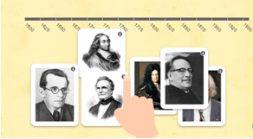
Рис. 18. Дидактичний засіб на основі шаблону «Числова пряма»
Для перевірки знань будови фізичного приладу, пристрою доцільно скористатись Інструментом: онлайн-гра: де знаходиться це?
Більшість з цих шаблонів дають можливість створювати дидактичні засоби для організації закріплення, повторення, контролю і корекції знань, умінь та способів дій учнів в ігровій формі. Окрім того, використовувати цей сервіс можна і для організації самостійної роботи учнів, а саме створення окремих дидактичних засобів в якості домашнього завдання (наприклад, створити кросворд); для організації позакласних заходів. Вагомою перевагою цього сервісу є можливість збереження всіх розробок і відповідно кожен учитель таким чином формує власну колекцію дидактичних засобів нового покоління [12].

- Практична реалізація розроблених дидактичних засобів на основі хмарних сервісів
На основі хмарного сервісу EDpuzzle нами розроблено колекцію дидактичних відеозасобів до курсу фізики основної школи з таких розділів: «Взаємодії тіл. Сили», «Електризація тіл», «Електромагнітна індукція» та курсу старшої школи з розділу: «Атомна і ядерна фізика».
Основою розроблених нами відеозасобів є відео реального демонстраційного експерименту, знятого в лабораторії шкільного фізичного експерименту кафедри фізики та методики навчання фізики, астрономії, фрагменти віртуального фізичного експерименту та мультфільмів.
В середовищі LearningApps сконструйовано колекцію ігрових дидактичних засобів на основі таких шаблонів, як «знайти пару», «вікторина», «кросворд», «часова пряма», «пазл» тощо. Нами обрано саме ці шаблони оскільки вони є методично доцільними для використання у навчальному процесі з метою повторення, закріплення, узагальнення та систематизації знань та умінь.
Дані засоби рекомендуємо використовувати під час організації домашньої роботи учнів, підготовки та захисту лабораторних робіт та під час дистанційного навчання.
Розроблені нами дидактичні відеозасоби в сервісі EDpuzzle та засоби ігрового типу в сервісі LearningApps апробовуються нами в організації діяльності учнів на базі фізико–математичної гімназії м. Вінниці, Вінницького технічного ліцею.
Було проведено майстер–клас з розробки дидактичних засобів на семінарі - практикумі "Дидактика і практика навчання фізики: стан, проблеми, перспективи", який відбувся 7 грудня 2017 р. на базі кафедри фізики, методики навчання фізики, астрономії Вінницького педагогічного університету імені Михайла Коцюбинського для завідувачів кабінетами фізики обласних інститутів післядипломної педагогічної освіти України.
Окремі фрагменти розроблених засобів подані у додатках А і Б.

Висновки
У відповідності до поставленої мети та завдань наукової роботи в ході розв’язання наукової проблеми використання хмарних сервісів у навчально-виховному процесі отримано такі основні результати
- Проаналізовано навчально-методичну літературу та Інтернет – джерела з проблеми використання хмарних сервісів в освітньому процесі. З’ясовано, що проблема розробки дидактичних засобів на основі хмарних сервісів є актуальною і потребує теоретичного обґрунтування та практичної реалізації.
- Опрацьовано інформацію про вплив інформаційного освітнього середовища на розвиток когнітивної сфери особистості. Встановлено необхідність модернізації форм і способів подання навчальної інформації, прийомів організації діяльності учнів під час уроків і позаурочний час для підвищення інтересу до вивчення навчальних предметів у загальноосвітньому навчальному закладу взагалі, і фізики, зокрема.
- Розроблено детальну інструкцію конструювання дидактичних відео засобів на основі хмарного сервісу EDpuzzle. Наведено приклади розроблених дидактичних відео засобів.
- Описано дидактичні можливості хмарного сервісу LearningApps для розробки дидактичних засобів з метою організації закріплення, повторення, контролю і корекції знань, умінь та способів дій учнів в ігровій формі. Наведено приклади розроблених засобів на основі шаблонів сервісу.
Перспективи подальших наукових досліджень вбачаємо в теоретичному обґрунтуванні та розробці дидактичних засобів нового покоління на основі хмарних сервісів та методичного супроводу до них.

Cписок використаної літератури
- Е. Исаева "Новое поколение студентов: психологические особенности, учебная мотивация и трудности в процессе обучения первого курса", Медицинская психология в России, N 4 (15), 2012 [Электронный ресурс] / Е. Исаева – Режим доступа: http://mprj.ru/archiv_global/2012_4_15/nomer/nomer20.php.
- Р. Сойчук "Інформаційно-комунікаційні технології у виховному процесі та сучасне підростаюче покоління: погляд на проблему", Інноватика у вихованні, Вип. 4, с. 220-230, 2016.
- Ю. Опанасенко, "Покоління Z: нові виклики для освіти" на Обласна наук.- практ. інтернет-конф. Нова грамотність у цифровому столітті, Черкаси, 2016, с. 51-54.
- Технології хмарних обчислень – провідні інформаційні технології
подальшого розвитку інформатизації системи освіти в Україні (Відповіді доктора технічних наук, професора, академіка НАПН України, лауреата Державної премії, заслуженого діяча науки і техніки України, директора Інституту інформаційних технологій і засобів навчання НАПН України Валерія Юхимовича Бикова на запитання головного редактора науково-методичного журналу «Комп’ютер у школі та сім’ї» В. Д. Руденка) // Комп’ютер у школі та сім’ї. – 2011. – N 6(94). – С. 3-11.
- Сейтвелиева С. Н. Методика обучения облачным технологиям будущих инженеров-программистов : дис. канд. пед. наук : 13.00.02 / Сейтвелиева Сусана Нуриевна – Киев, 2017. – 271 с.
- Стрюк А. М. Використання хмарних обчислень у комбінованому навчанні системного програмування / А. М. Стрюк, О. М. Туравініна // Тези доповідей Міжнародної науково-практичної конференції «Інформаційні технології в освіті, науці і техніці» (ІТОНТ-2012) : Черкаси, 25-27 квітня 2012 р. – У 2 т. – Черкаси : ЧДТУ, 2012. – Т. 2. – С. 96-97.
- Туравініна О. М. Хмарні технології навчання студентів / О. М. Туравініна // Новітні комп’ютерні технології : матеріали X Міжнародної науково-технічної конференції : Севастополь, 11–14 вересня 2012 р. – К. : Мінрегіон України, 2012. – С. 119-121.
- Тріус Ю. В. Хмарні технології у професійній підготовці студентів комп’ютерних спеціальностей / Ю. В. Тріус // Хмарні технології в освіті : матеріали Всеукраїнського науково-методичного Інтернет-семінару (Кривий Ріг – Київ – Черкаси – Харків, 21 грудня 2012 р.). – Кривий Ріг : Видавничий відділ КМІ, 2012. – С. 147-148.
- Shyshkina M. P. Cloud Computing-An Advanced E-Learning Platform of School Education / Shyshkina Mariya // 14th International Conference on Interactive Collaborative Learning (ICL). – Piestany, 2011. – P. 21-23.
- Мерзликін О. В. Хмарні технології як засіб формування дослідницьких компетентностей старшокласників у процесі профільного навчання фізики : дис. канд. пед. наук : 13.00.10 / Мерзликін О. В. – Київ, 2016. – 334 с.
- Орешко М. А. EDpuzzle [Электронный ресурс] / М. А. Орешко – Режим доступа: http://www.it-pedagog.ru/edpuzzle
- Мисліцька Н.А. Використання інформаційно-комунікативних технологій в навчально-виховному процесі з фізики // Бабич І.О., Мисліцька Н.А., Саркісян О.А./ Materials of the XII International scientific and practical conference, «Areas of scientific thought», - 2015-2016. Volume 9. Pedagogical sciences. Sheffield. Science and education LTD – р.45-50.
- Мисліцька Н.А. Модернізація навчального процесу з фізики шляхом орієнтування на домінуючий тип сприйняття інформації / Слободянюк І.Ю., Мисліцька Н.А., Бабич І.О.// Фізико-математична освіта: науковий журнал. Вип. 3 (9) / Сумський державний педагогічний університет імені А.С. Макаренка. – Суми: СумДПУ ім. А.С. Макаренка, 2016. – С.56-60. Режим доступу: https://drive.google.com/file/d/0BwEDTp_sX7QVelExWnlMRVNPb2M/view
- Бабич І.О., О.А. Саркісян, Н.А. Мисліцька Онлайн – сервіси інфографіки для розробки дидактичних засобів з фізики у школі / Матеріали міжнародної науково-практичної інтернет-конференції «Інноваційні технології навчання в епоху цивілізаційних змін» 20-22 вересня 2017 року , Вінниця. С. 28-31.

Додатки
Додаток А
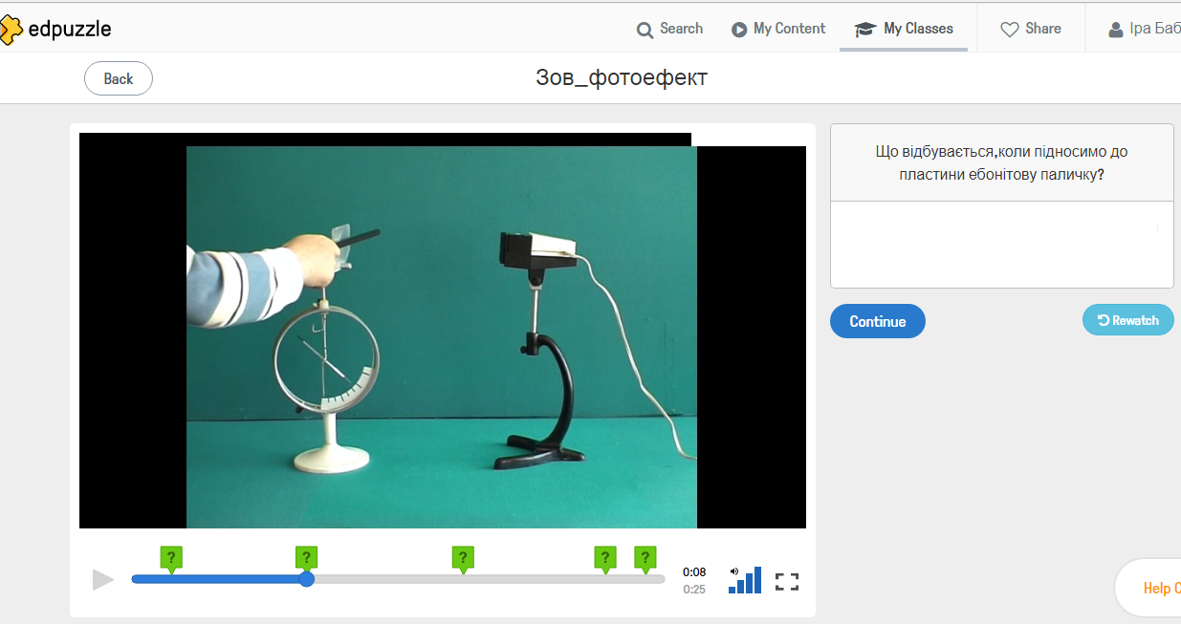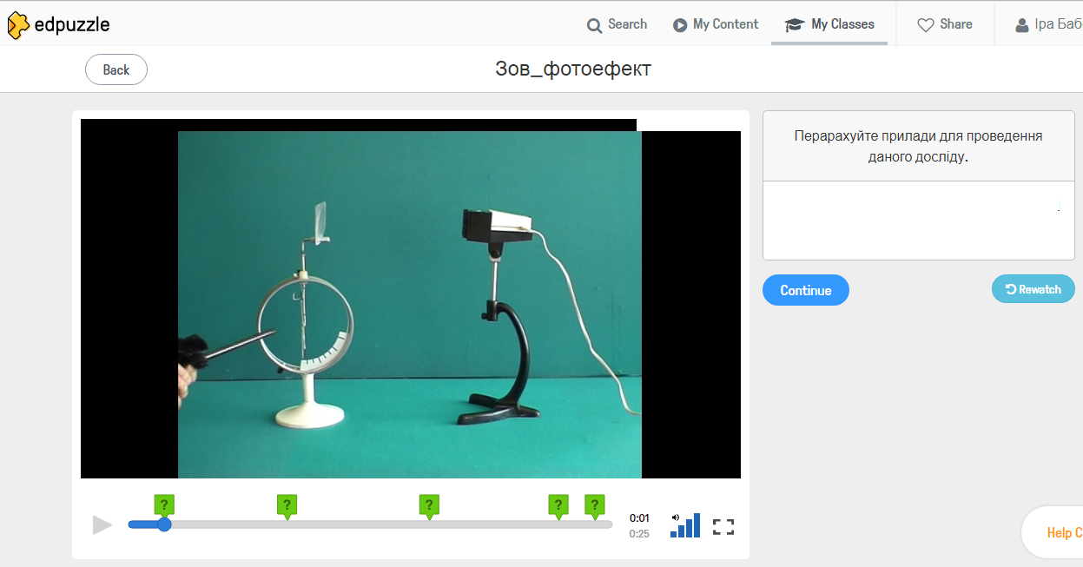
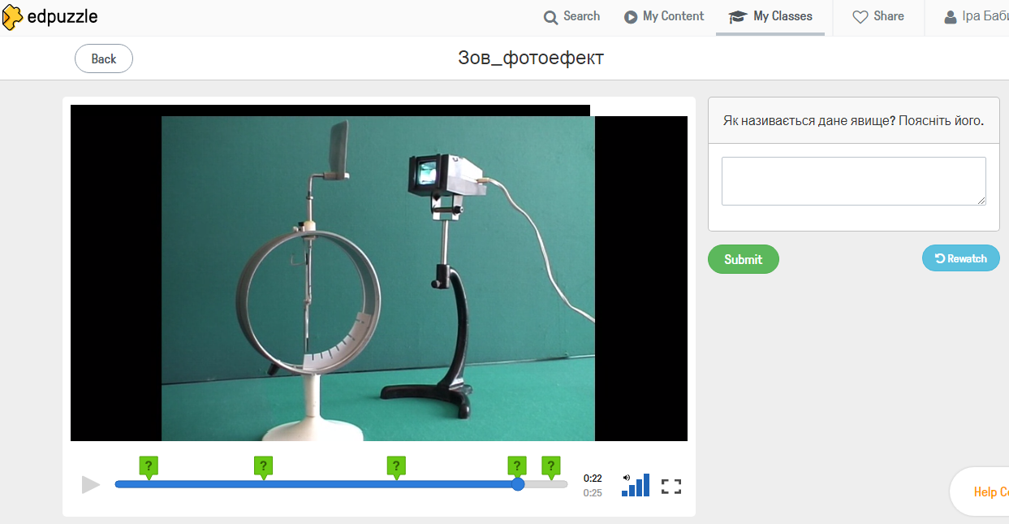
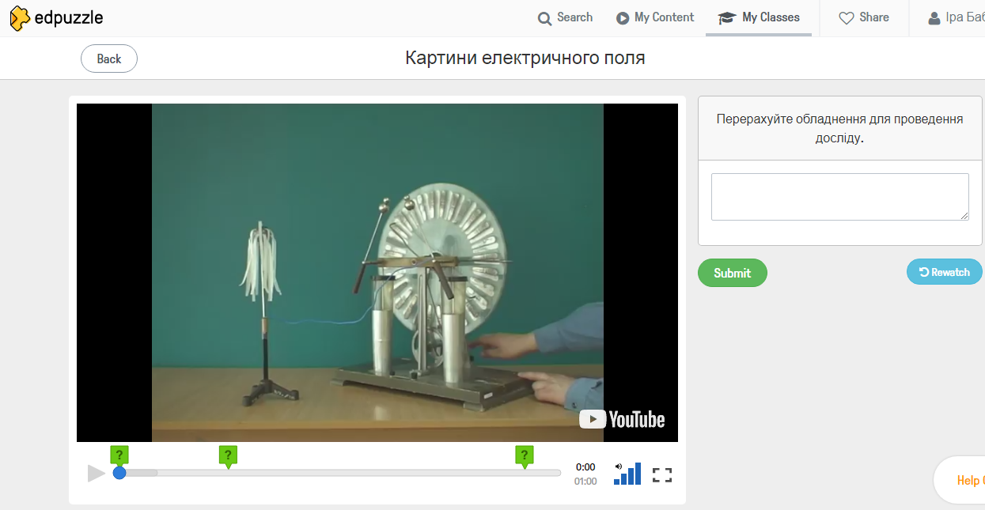
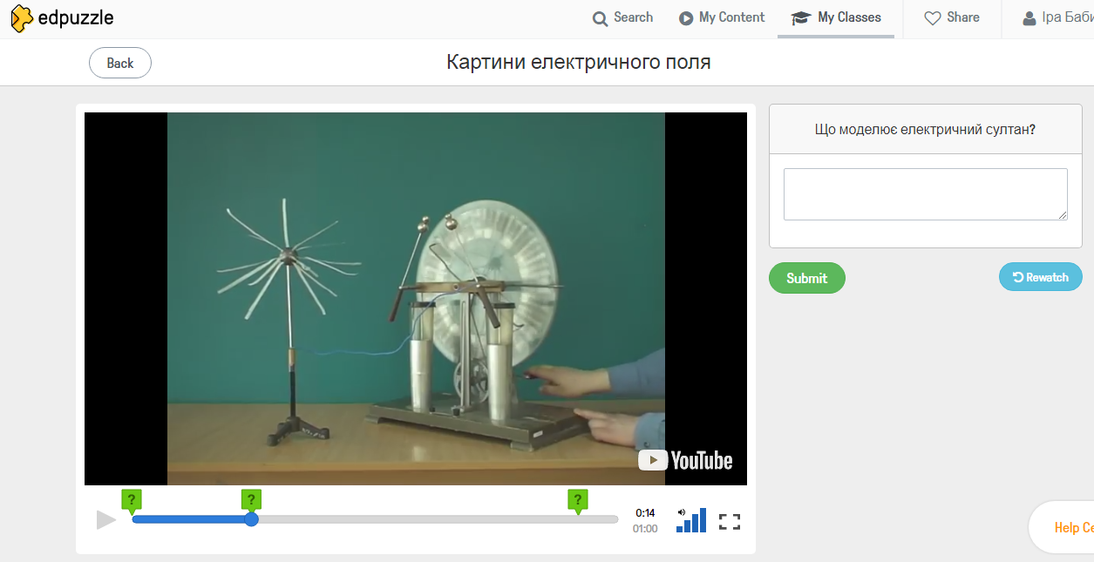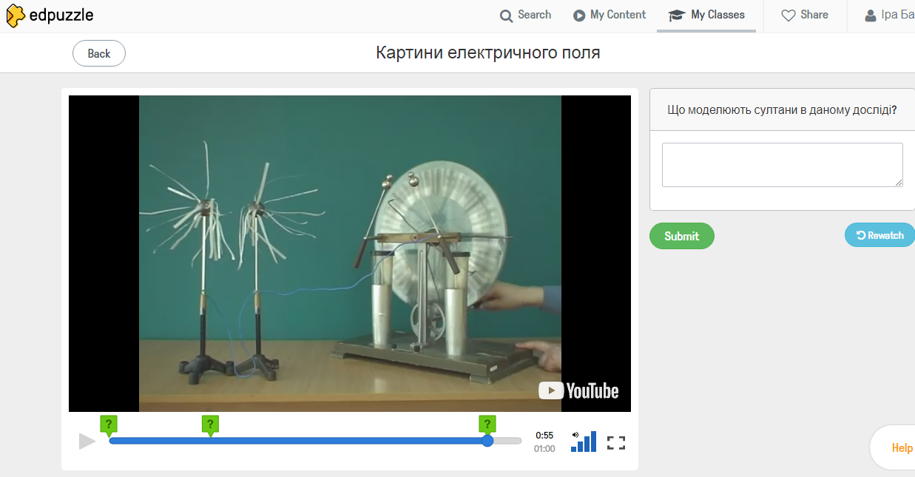
Додаток Б
